Cluster de tipo de plumones

2022-07-02

## Descripción de los datos

summary(dataPlumones)

## Volumen de producción Ratio de ganancia  
## Min. : 600 Min. :0.100   
## 1st Qu.: 880 1st Qu.:0.220   
## Median :1100 Median :0.315   
## Mean :1132 Mean :0.346   
## 3rd Qu.:1412 3rd Qu.:0.475   
## Max. :1650 Max. :0.700

Se puede observar que las variable volumen de producción y ratio de ganancia son medidos de forma distinta, esto puede conllevar errores al calcular las distancias, para evitar esto, vamos a estandarizar las variables.

## Estandarización de las variables

df <-   
 scale(dataPlumones)

## Calculo de matrix de distancias

dist.eucl <-   
 dist(  
 x = df,  
 method = "euclidean")

## Visualizaci?n de la matriz de distancias

fviz_dist(dist.eucl)

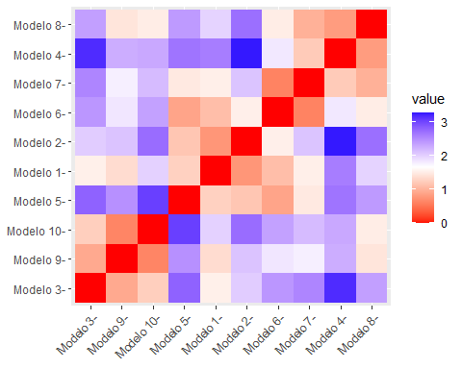

Se puede evidenciar, que se podrían formar entre 2 a 3 clusters (grupos).

## Número optimo de clusters

fviz_nbclust(df, kmeans, method = "wss", k.max = 8)

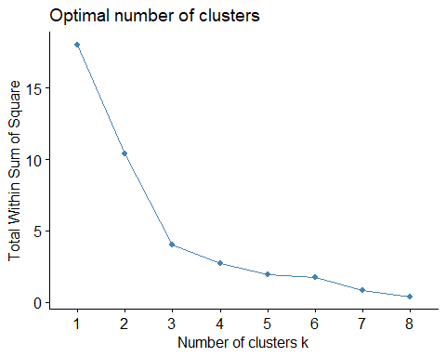

Tal como se pudo observar en la gráfica de las distancias, con el método del codo, observamos que podemos formar 3 clusters o grupos.

## Formaci?n de los clusters

set.seed(123)  
  
km.res <-   
 kmeans(  
 x = df,   
 centers = 3,   
 nstart = 25)

## Gráfico de los clusters

fviz_cluster(  
 object = km.res,   
 data = df,  
 palette = c("#2E9FDF", "#00EEEE", "#E7B800"),  
 ellipse.type = "euclid", # Concentration ellipse  
 star.plot = TRUE, # Add segments from centroids to items  
 repel = TRUE, # Avoid label overplotting (slow)  
 ggtheme = theme_minimal())

## Too few points to calculate an ellipse  
## Too few points to calculate an ellipse

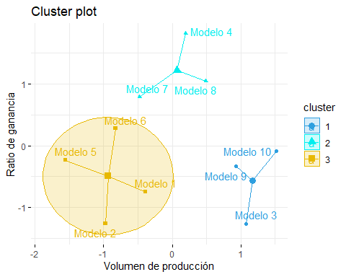 ## Caracterización de los clusters

* **Cluster 1**: Es el cluster formado por los modelos de plumones, Modelo 10, Modelo 9 y Modelo 3, este cluster esta influenciado, solo por el Volumen de producción.
* **Cluster 2**: Es el cluster formado por los tipos de plumones, Modelo 4, Modelo 7 y Modelo 8, este cluster esta influenciado, solo por el Ratio de ganancia.
* **Cluster 3**: Es el cluster formado por los tipos de plumones, Modelo 1, Modelo 2, Modelo 5 y Modelo 6, este cluster esta influenciado, tanto por el volumen de producción como por el ratio de ganancia.